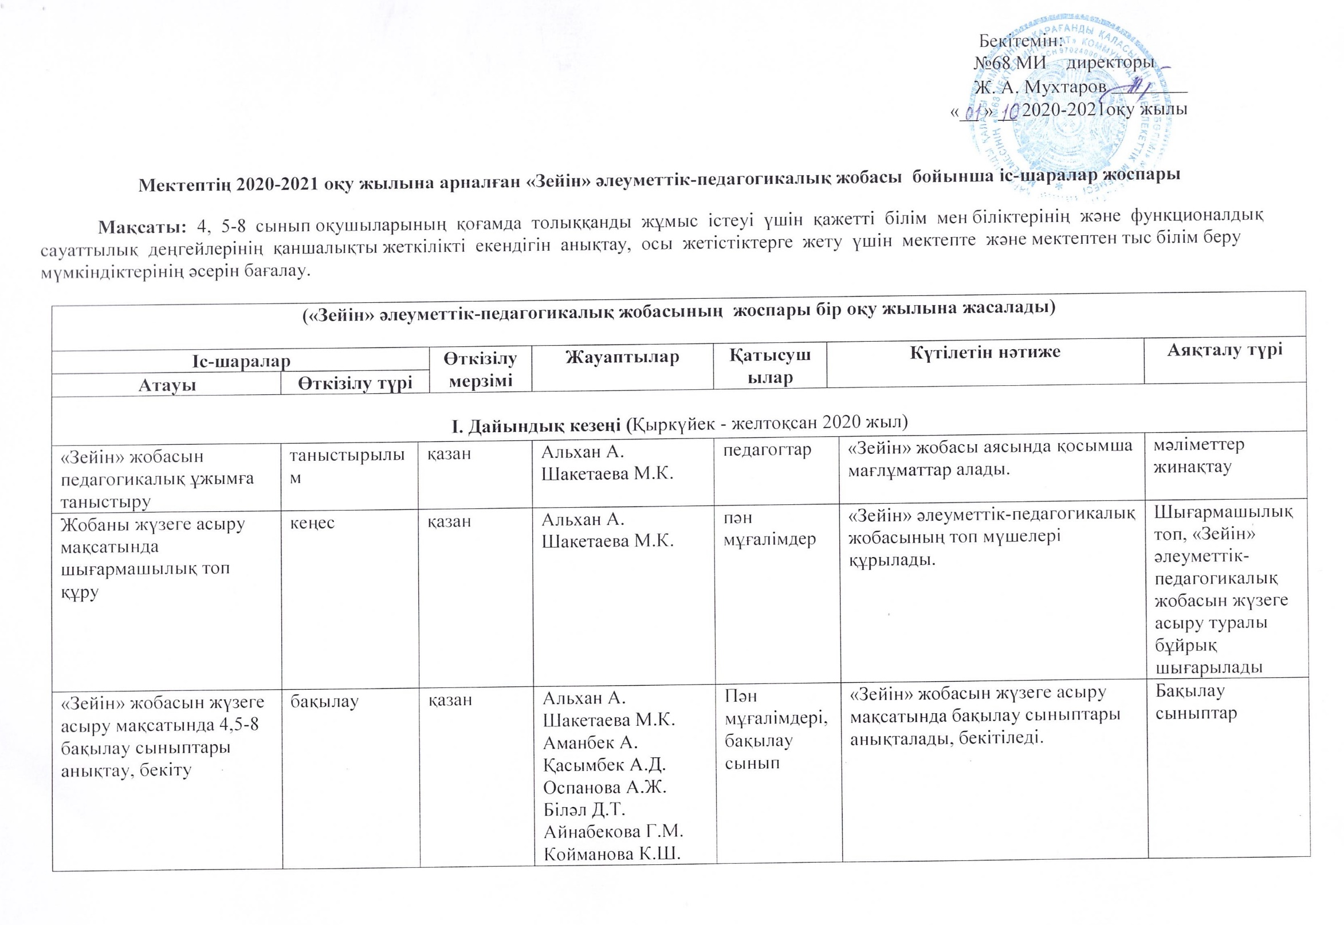
Бимурзина Ж.Р.
Привалова Т.В.
Елубай Г.М.
Әбдікәрім А.Қ.
Тишмагамбетова С.А.
Джазыкбаева А.К. Хуатай Д Қожабаева Ө.М
Акишева М.А.
«Зейін» жобасы аясында функционалдық сауаттылыққа негізделген тапсырмалар дайындалып, мектеп оқушыларының функционалдық сауаттылық деңгейін зерделеу. | мониторинг |  | қараша |  | Альхан А.  Шакетаева М.К.  Аманбек А.  Қасымбек А.Д.  Оспанова А.Ж.  Біләл Д.Т.  Айнабекова Г.М.  Койманова К.Ш.  Бимурзина Ж.Р.  Привалова Т.В.  Елубай Г.М.  Әбдікәрім А.Қ.  Тишмагамбетова С.А.  Джазыкбаева А.К. Хуатай Д Қожабаева Ө.М  Акишева М.А. | Бақылау сыныптар | Функционалдық сауаттылыққа негізделген тапсырмалар дайындалады, мектеп оқушыларының функционалдық сауаттылық деңгейі зерделенеді.. | тапсырмалар
Оқу, ғылыми – жаратылыстану, математикалық, ақпараттық және қаржылық сауаттылық саласында 4, 5-8 сынып оқушыларының функционалдық дағдыларын зерттеу бойынша жұмыс жоспарын құру | кеңес |  | қараша |  | Альхан А.  Шакетаева М.К.  Аманбек А.  Қасымбек А.Д.  Оспанова А.Ж.  Біләл Д.Т.  Айнабекова Г.М.  Койманова К.Ш.  Бимурзина Ж.Р.  Привалова Т.В.  Елубай Г.М.  Әбдікәрім А.Қ.  Тишмагамбетова С.А.  Джазыкбаева А.К. Хуатай Д Қожабаева Ө.М  Акишева М.А. | пән мұғалімдер | Таңдау пәндері бойынша дайындық сапасын анықтап, пән мұғалімдері жұмыс жоспарын құрады. | Пән мұғалімдерінің жұмыс жоспары
Зерттеу жұмыстарын жүргізу күні мен орнын көрсете отырып, жобаны жүзеге асыру бағдарламасын әзірлеу | байқау сынағы |  | желтоқсан |  | Альхан А.  Шакетаева М.К.  Аманбек А.  Қасымбек А.Д.  Оспанова А.Ж.  Біләл Д.Т.  Айнабекова Г.М.  Койманова К.Ш.  Бимурзина Ж.Р.  Привалова Т.В.  Елубай Г.М.  Әбдікәрім А.Қ.  Тишмагамбетова С.А.  Джазыкбаева А.К. Хуатай Д Қожабаева Ө.М  Акишева М.А. | пән мұғалімдері, қатысушылар, ата-аналар | Зерттеу жұмыстарын жүргізу күні мен орны анықталады, жобаны жүзеге асыру бағдарламасы әзірленеді | бағдарлама
П. Қалыптастырушы кезең (қаңтар 2021 – желтоқсан 2022 ж)
TIMMS, PISA, PIRLS, ICILS зерттеу тәжірибесін негізге ала отырып, оқушылардың функционалдық сауаттылығын дамытуға бағытталған тапсырмалар базасын құру |  | тапсырмалар |  | қаңтар | Альхан А.  Шакетаева М.К.  Аманбек А.  Қасымбек А.Д.  Оспанова А.Ж.  Біләл Д.Т.  Айнабекова Г.М.  Койманова К.Ш.  Бимурзина Ж.Р.  Привалова Т.В.  Елубай Г.М.  Әбдікәрім А.Қ.  Тишмагамбетова С.А.  Джазыкбаева А.К. Хуатай Д Қожабаева Ө.М  Акишева М.А. | пән мұғалімдері, оқушылар | Оқытудың жаңа форматына сай тақырыптық тапсырмалар қорын жасау, | тапсырмалар дайындау
Оқушылардың функционалдық сауаттылығын дамытуға және алған білімдерін практикада қолдана білуге мүмкіндік беретін тиімді жұмыс тәсілдерін қолдану әдістемесі бойынша тәжірибе алмасу мақсатында шеберлік сыныптар өткізу |  | коучинг, тәжірибелік іс-шаралар топтамасы |  | ақпан | Альхан А.  Шакетаева М.К.  Аманбек А.  Қасымбек А.Д.  Оспанова А.Ж.  Біләл Д.Т.  Айнабекова Г.М.  Койманова К.Ш.  Бимурзина Ж.Р.  Привалова Т.В.  Елубай Г.М.  Әбдікәрім А.Қ.  Тишмагамбетова С.А.  Джазыкбаева А.К. Хуатай Д Қожабаева Ө.М  Акишева М.А. | пән мұғалімдері, оқушылар | ҚО жағдайында пәнді оқытудың тиімді технологияларын, белсенді оқыту әдіс-формаларын, қазіргі талаптарға байланысты арнайы әдістемесі жөнінде тәжірбие алмасады. Дайындық сапасын арттыруға бағытталған ұтымды тәсілдермен бөліседі | ақпараттық қор жасау
Оқушылардың функционалдық сауаттылығын дамытуға және алған білімдерін практикада қолдана білуге мүмкіндік беретін жұмыстың тиімді тәсілдерін қолдану әдістемесі бойынша практикалық семинарлар өткізу |  | оқыту семинары |  | наурыз, сәуір | Альхан А.  Шакетаева М.К.  Аманбек А.  Қасымбек А.Д.  Оспанова А.Ж.  Біләл Д.Т.  Айнабекова Г.М.  Койманова К.Ш.  Бимурзина Ж.Р.  Привалова Т.В.  Елубай Г.М.  Әбдікәрім А.Қ.  Тишмагамбетова С.А.  Джазыкбаева А.К. Хуатай Д Қожабаева Ө.М  Акишева М.А. | пән мұғалімдері | Белсенді оқыту әдіс-формаларын, қазіргі талаптарға байланысты арнайы әдістемесі жөнінде тәжірбие алмасады. | Озық педагогикалық тәжірибе мен педагогика ғылымының жетістіктерін практикаға енгізу
Мұғалімдерді функционалдық сауаттылық бойынша өткізілген бағалау үзіктерінің нәтижелерімен таныстыру. |  | есеп |  | мамыр | Альхан А.  Шакетаева М.К.  Аманбек А.  Қасымбек А.Д.  Оспанова А.Ж.  Біләл Д.Т.  Айнабекова Г.М.  Койманова К.Ш.  Бимурзина Ж.Р.  Привалова Т.В.  Елубай Г.М.  Әбдікәрім А.Қ.  Тишмагамбетова С.А.  Джазыкбаева А.К. Хуатай Д Қожабаева Ө.М  Акишева М.А. | педагогтар | Жыл бойы туындаған проблемалар, шешу жолдары, нәтижесі, жетістіктері қамтылады. | Педагогикалық кеңес шешімі
«Зейін» жобасы аясында функционалдық сауаттылыққа негізделген тапсырмалар жинағын шығару |  | өнім |  | мамыр | Аманбек А.  Акишева М.А. | шығармашылық топ | Тапсырмалар жинағы шығарылады | жинақ
2021-2022 оқу жылында оқушыларды Зейін жобасы аясында өткізілетін олимпиада, байқауларға қатыстыру |  | олимпиада,  байқау |  | жыл бойы | пән мұғалімдері | пән мұғалімдері, оқушылар | жетістікке жету, оқушының деңгейі анықталады. | марапат
TIMMS,PIZA, PIRLS, ICILS зерттеулері шеңберінде берілетін тапсырмалармен жұмыс жасау |  | тапсырмалар |  | оқу процесінде | пән мұғалімдері | пән мұғалімдері, оқушылар | жетістікке жету, оқушының деңгейі анықталады. | Жетістік
Жоба аясында мұғалімдер конференция, семинарға қатысу |  | тәжірибе алмасу |  | үнемі | пән мұғалімі | пән мұғалімі | тәжірибесі озық ұстаздармен тәжірибе алмасады. | әдістемелік қоржын
ІІІ. Қорытынды кезеңі (2023 қаңтардан – 2025 мамыр)
Жоба қорытындысы бойынша оқушыларды дайындаудың әзірленген өлшемдеріне сәйкес өзгерістердің сапалық деңгейін анықтау |  | сапалық көрсеткіш |  | кесте бойынша | шығармашылық топ | мұғалімдер, оқушылар | білім сапасының деңгейі анықталады. | ұсыныс
4, 5-8 сынып оқушыларының TIMMS,PIZA, PIRLS, ICILS зерттеулері шеңберінде одан әрі зерттелулерге қатысуға дайындығына талдау жүргізу |  | мониторинг |  | кесте бойынша | шығармашылық топ | мұғалімдер | Мониторинг жүргізе отырып, алдағы жылға жоспар құрылады. | жоспар

